ANÁLISIS – SÍNTESIS

- Realiza trazos iguales al modelo que se indica.

ANÁLISIS Y SÍNTESIS

Sigue las flechas como se te indica para llegar a la flor

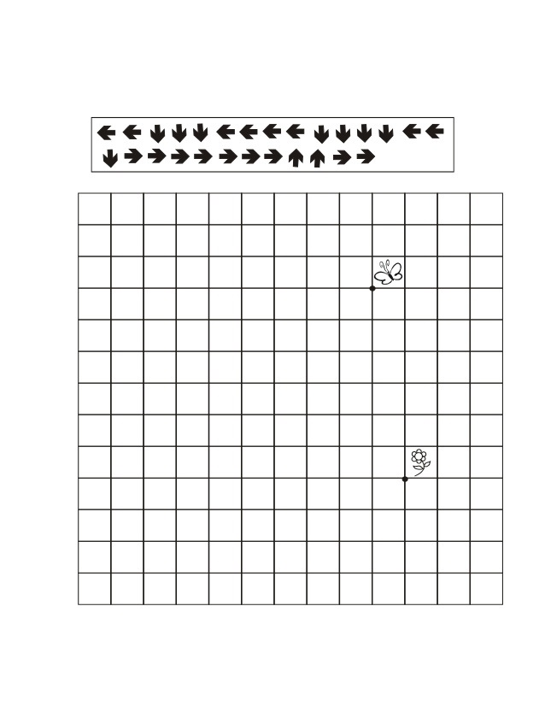

Completa las figuras.

